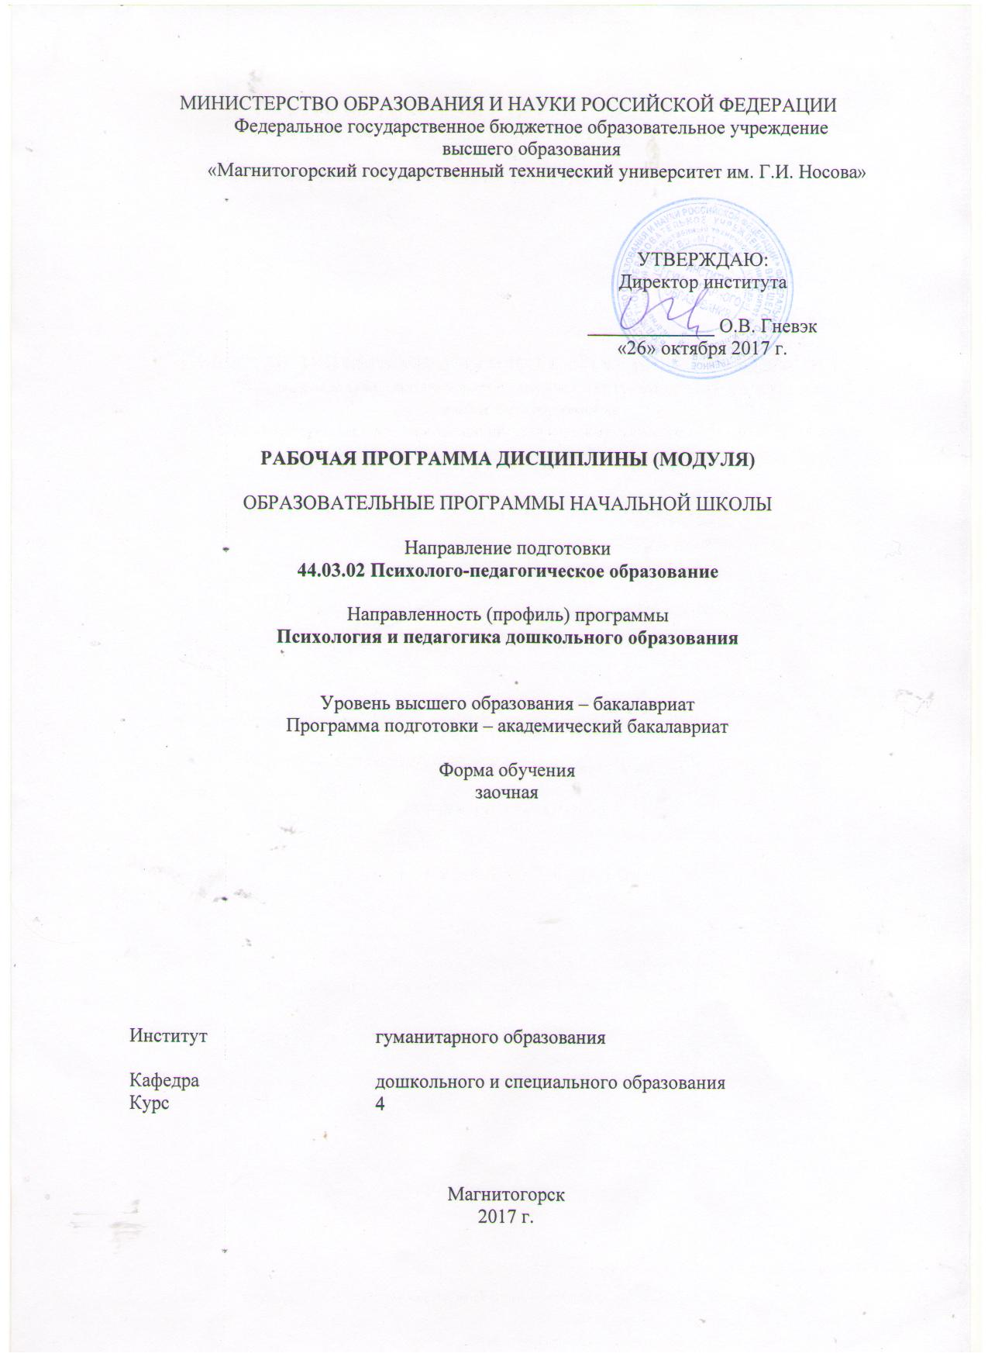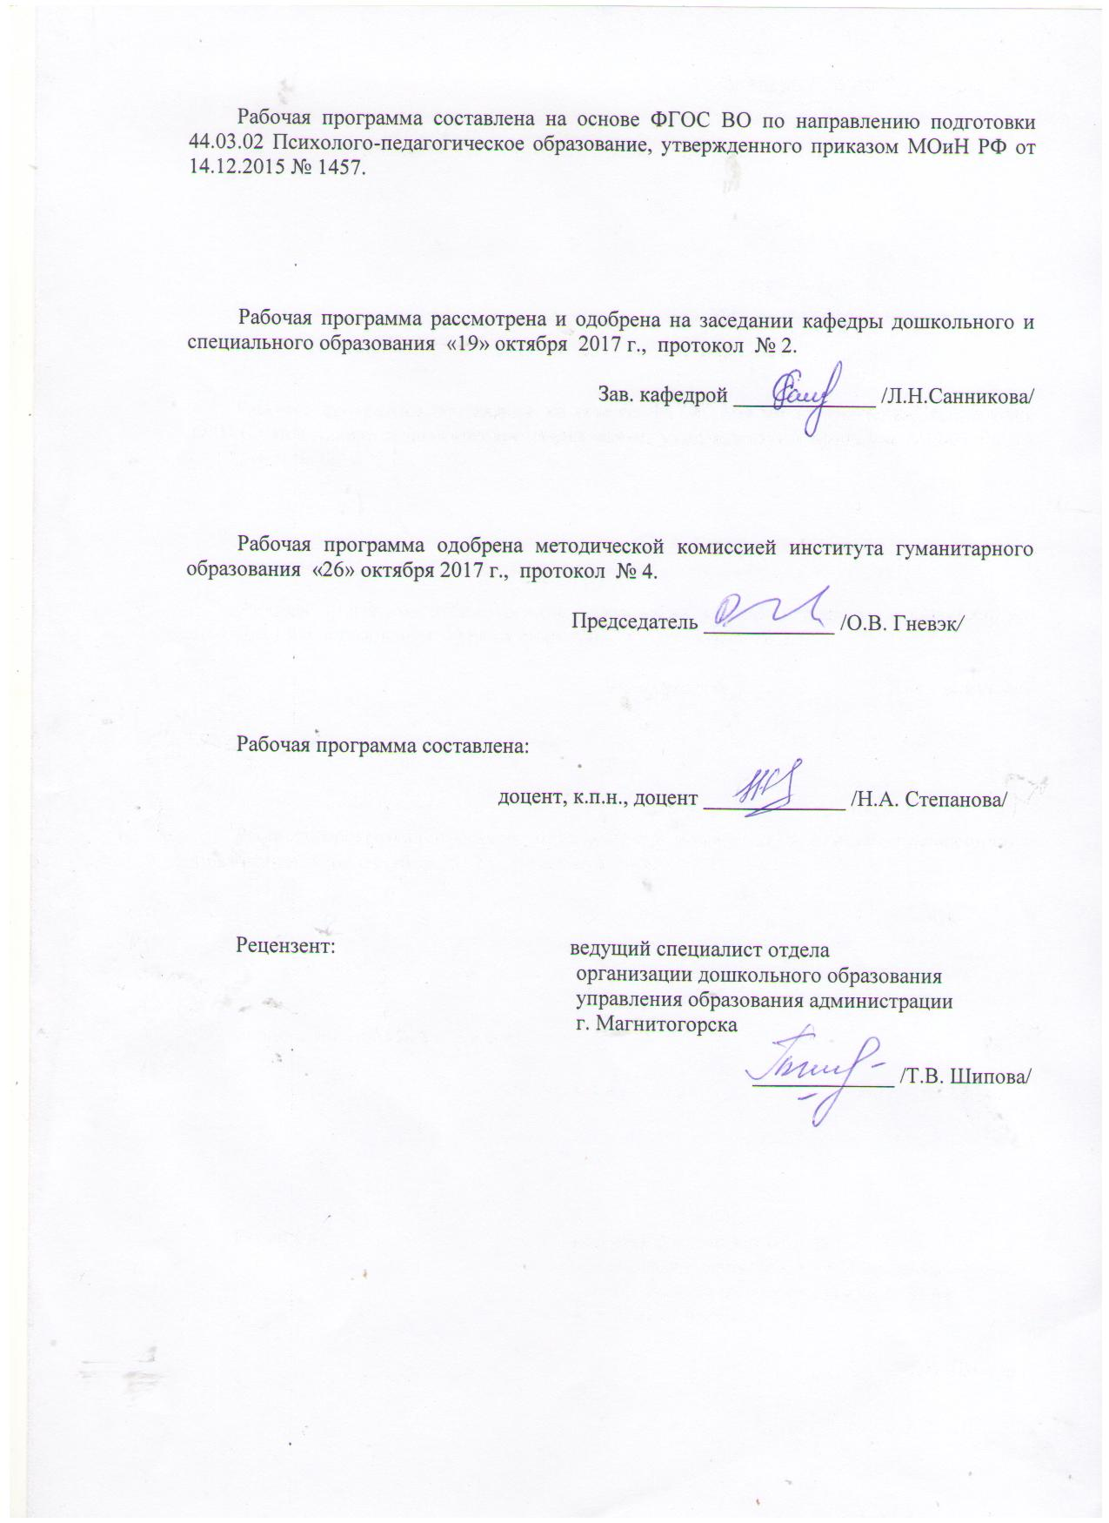

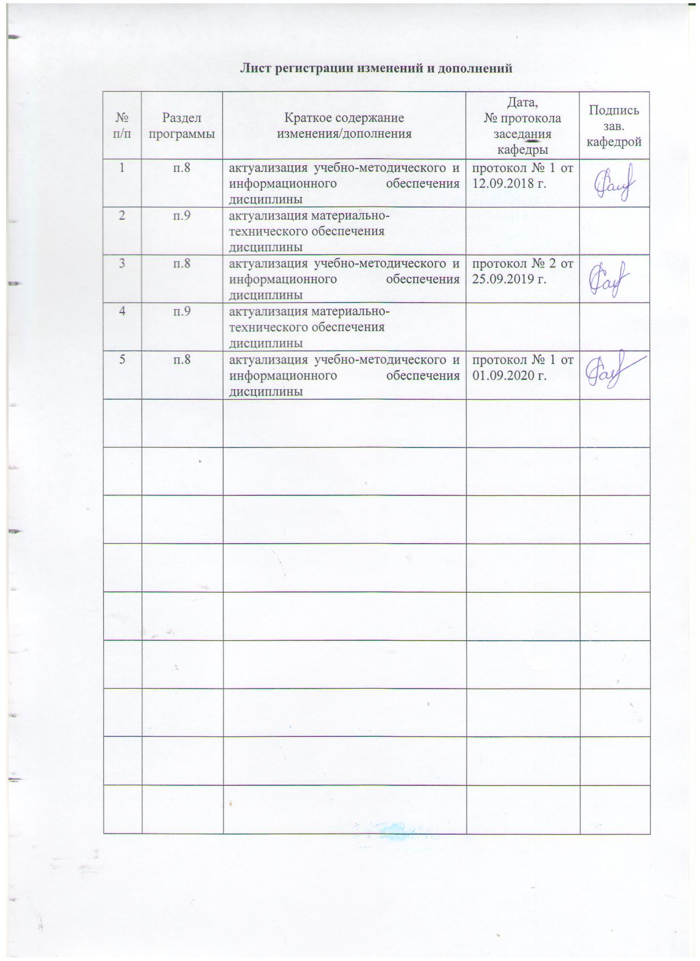

Цели освоения дисциплины
Целями освоения дисциплины «Образовательные программы начальной школы» являются: формирование готовности к осознанному применению в профессиональной деятельности актуальных примерных образовательных программ начального общего образования с учетом современных нормативно-методологических основ.

Место дисциплины в структуре образовательной программы подготовки бакалавра
Дисциплина «Образовательные программы начальной школы» является дисциплиной блока дисциплин по выбору Б1.В.ДВ.14.
Для изучения дисциплины необходимы знания, умения, навыки, сформированные в результате изучения дисциплин «Современная государственная образовательная политика», «Образовательные программы», «Дошкольная педагогика», «Теории обучения и воспитания», «Проектная деятельность».
Знания, умения, навыки, полученные при изучении данной дисциплины, будут необходимы при «Проектная деятельность в дошкольном образовании», «Проектирование предметно-пространственной среды в ДОО», «Готовность ребенка к школе», «Практикум по образовательной области "Познавательное развитие».
3 Компетенции обучающегося, формируемые в результате освоения
дисциплины (модуля) и планируемые результаты обучения
В результате освоения дисциплины «Образовательные программы начальной школы» обучающийся должен обладать следующими компетенциями:

Структурный элемент  компетенции | Уровень освоения компетенций
ОПК-4 Готовность использовать знание различных теорий обучения, воспитания и развития, основных образовательных программ для обучающихся дошкольного, младшего школьного и подросткового возрастов
Знать | о современных теориях обучения, воспитания и развития, основных образовательных программ для обучающихся младшего школьного возраста
Уметь | применять современные теории обучения, воспитания и развития основные образовательные программы для обучающихся младшего школьного возраста
Владеть | владеет навыками реализации основных образовательных программ для обучающихся младшего школьного возраста
ПК-2 - Готовность реализовывать профессиональные задачи образовательных, оздоровительных и коррекционно-развивающих программ
Знать | об образовательных, оздоровительных и коррекционно-развивающих программах
Уметь | применять современные образовательные, оздоровительные и коррекционно-развивающие программы
Владеть | навыками реализации профессиональных задач образовательных, оздоровительных и коррекционно-развивающих программ

4 Структура и содержание дисциплины (модуля)
Общая трудоемкость дисциплины составляет 3 зачетных единиц 108 акад. часов, в том числе:
– контактная работа – 8,6 акад. часов:
– аудиторная – 6 акад. часов;
– внеаудиторная – 2,6 акад. час;
– самостоятельная работа – 90,7 акад. час;
- подготовка к экзамену – 8,7 акад. часа.
Раздел/ тема  дисциплины | Курс | Аудиторная  контактная работа  (в акад. часах) |  |  | Самостоятельная работа (в акад. часах) | Вид самостоятельной  работы | Форма текущего контроля успеваемости и  промежуточной аттестации | Код и структурный  элемент  компетенции
Раздел/ тема  дисциплины | Курс | лекции | лаборат.  занятия | практич. занятия
1. Нормативно-правовые основы построения основных образовательных программ дошкольного образования | 4 |  |  |  |  |  |  | ОПК-4 – з  ПК-2 - з
1.1. Нормативно-правовые основы построения образовательных программ начального общего образования (НОО) | 4 |  |  |  | 11 | Составьте перечень основных документов современной нормативно-правовой базы начального общего образования. | Проверка письменного задания на образовательном портале | ОПК-4 – з  ПК-2 - з
1.2. Федеральный государственный образовательный стандарт НОО как нормативная основа построения вариативных образовательных программ начального общего образования | 4 |  |  |  | 11 | Выделите основные требования ФГОС НОО к ООП НОО. | Проверка письменного задания на образовательном портале | ОПК-4 – з  ПК-2 - з
Итого по разделу | 4 |  |  |  | 22 | Подготовка к тестированию | Тестирование | ОПК-4 – з  ПК-2 - з
2. Сущностная характеристика основных образовательных программ дошкольного образования | 4 |  |  |  |  |  |  | ОПК-4 – зув  ПК-2 - зув
2.1 Характеристика примерных основных образовательных программ НОО |  |  |  |  | 11 | Составить примерный план построения вариативной части ООП НОО, формируемой участниками образовательных отношений. | Проверка письменного задания на образовательном портале | ОПК-4 – зув  ПК-2 - зув
2.2 Характеристика программ внеурочной деятельности НОО |  |  |  |  | 11 | Выполнить подборку образовательных программ внеурочной деятельности в начальной школе, заполнив следующую таблицу «Классификация программ внеурочной деятельности в начальной школе» | Проверка письменного задания на образовательном портале | ОПК-4 – зув  ПК-2 - зув
2.3 Разработка коррекционно-развивающих программ в НОО |  |  |  | 2/2 | 11 | Выполнить подборку коррекционно-развивающих программ НОО (по 3 программы для каждой группы детей), заполнив следующую таблицу «Перечень коррекционно-развивающих программ НОО».  2. Подготовиться к семинарскому занятию №1 | Проверка заданий на практическом занятии №1 | ОПК-4 – зув  ПК-2 - зув
2.4 Сравнительный анализ основных образовательных программ и коррекционно-развивающих программ в НОО |  | 2/2 |  |  | 11 | 1. Выполнить сравнительный анализ ООП НОО и КРП НОО на основе заполнения таблицы «Сравнительный анализ ФГОС НОО и КРП НОО» | Проверка письменного задания на образовательном портале | ОПК-4 – зув  ПК-2 - зув
Итого по разделу | 4 | 2/2 |  | 2/2 | 44 | Подготовка к тестированию | Тестирование | ОПК-4 – зув  ПК-2 - зув
3. Характеристика дополнительных образовательных программ начального общего образования | 4 |  |  |  |  |  |  | ОПК-4 – зув  ПК-2 - зув
3.1 Характеристика дополнительных образовательных программ НОО | 4 |  |  | 2/2 | 12 | 1. Выполнить подборку дополнительных образовательных программ для младших школьников по пяти образовательным областям ФГОС НОО, заполнив таблицу «Классификация дополнительных ООП НОО»  2. Подготовиться к семинарскому занятию №2 | Проверка заданий на практическом занятии №2 | ОПК-4 – зув  ПК-2 - зув
3.2 Характеристика оздоровительных программ для младших школьников | 4 |  |  |  | 12,7 | Выполнить подборку оздоровительных образовательных программ для младших школьников | Проверка письменного задания на образовательном портале | ОПК-4 – зув  ПК-2 - зув
Итого по разделу | 4 |  |  | 2/2 | 24,7 | Подготовка к тестированию | Тестирование | ОПК-4 – зув  ПК-2 - зув
Итого по курсу | 4 | 2/2  И |  | 4/4  И | 90,7 |  | Экзамен
Итого по дисциплине | 4 | 2/2  И |  | 4/4  И | 90,7 |  | Экзамен

5. Образовательные и информационные технологии
В рамках дисциплины «Образовательные программы начальной школы» планируется проведение традиционных занятий в режиме он-лайн.
В учебном плане по дисциплине «Образовательные программы начальной школы» запланированы занятия в интерактивной форме. Планируется применение такого метода как защита авторских заданий.
В связи с необходимостью поиска современных, актуальных подходов к процессу обучения и воспитания в рамках семинарских занятий, а также в процессе подготовки к ним задействуются интернет-ресурсы.
Дистанционное обучение - это способ получения знаний, формирования навыков и умений, основанный на интерактивном взаимодействии обучаемого с компьютером.
В ходе он-лайн-лекции предполагается трансляция презентации с обсуждением в чате текущих вопросов.
В ходе он-лайн-семинарского занятия – все получают задание и готовят для обсуждения как в чате, так и в режиме скайп.

6 Учебно-методическое обеспечение самостоятельной работы обучающихся
Задания для самостоятельной работы:
Задание 1.1 Составьте перечень основных документов современной нормативно-правовой базы начального общего образования.

Задание 1.2 Выделите основные требования ФГОС НОО к ООП НОО.

Задание 2.1 Составить примерный план построения вариативной части ООП НОО, формируемой участниками образовательных отношений.

Задание 2.2 Выполнить подборку образовательных программ внеурочной деятельности в начальной школе, заполнив следующую таблицу «Классификация программ внеурочной деятельности в начальной школе»:

Таблица «Классификация программ внеурочной деятельности в начальной школе»
п/п | Общеинтеллектуальное | Общекультурное | Социальное | Духовно-нравственное | Спортивно-оздоровительное

Задание 2.3 Выполнить подборку коррекционно-развивающих программ НОО (по 3 программы для каждой группы детей), заполнив следующую таблицу «Перечень коррекционно-развивающих программ НОО».
Таблица. Перечень коррекционно-развивающих программ ОО
п/п | Для детей с задержкой речевого развития | Для детей с задержкой психического развития | Для детей с ОВЗ | Для детей с нормативным развитием
1 | Название, авторы (ы), цель программы | Название, авторы (ы),  цель программы | Название, авторы (ы), цель программы | Название, авторы (ы), цель программы
2
3

Задание 2.4 Выполнить сравнительный анализ основных общеобразовательных программ дошкольного образования (ООП НОО) и коррекционно-развивающих программ дошкольного образования (КРП НОО) на основе заполнения таблицы «Сравнительный анализ ФГОС НОО и КРП НОО»:
Таблица. Сравнительный анализ ФГОС ДО и КРП НОО
Критерии для сравнения | ООП НОО | КРП НОО
1. | ОБЩИЕ ПРИЗНАКИ
1. | ОТЛИЧИТЕЛЬНЫЕ | ПРИЗНАКИ
2. | ОБЩИЕ ПРИЗНАКИ
2. | ОТЛИЧИТЕЛЬНЫЕ | ПРИЗНАКИ
3. | ОБЩИЕ ПРИЗНАКИ
3. | ОТЛИЧИТЕЛЬНЫЕ | ПРИЗНАКИ

Задание 3.1 Выполнить подборку дополнительных образовательных программ для младших школьников по пяти образовательным областям ФГОС НОО, заполнив таблицу «Классификация дополнительных ООП НОО»
Таблица «Классификация дополнительных ООП НОО»
п/п | Физическое развитие | Социально-личностное развитие | Познавательное развитие | Художественно –эстетическое развитие | Речевое развитие
1. | Название, авторы (ы), цель программы | Название, авторы (ы),  цель программы | Название, авторы (ы), цель программы | Название, авторы (ы), цель программы | Название, авторы (ы), цель программы
2.

Задание 3.2 Выполнить подборку оздоровительных образовательных программ для младших школьников.

Перечень тем для подготовки к семинарским занятиям:

Семинарское занятие № 1 по теме: Разработка коррекционно-развивающих программ в НОО»
Обсудить следующие вопросы:
  - Структура КРП
  - Временная структура КРП
  - Принципы проектирования КРП
  - Основные требования к разработке коррекционно-развивающей программы
  - Критерии анализа коррекционно-развивающих программ.

И Задания: 1) Выделите основные этапы разработки и проектирования коррекционно-развивающих программ.
2) Разработать авторскую коррекционно-развивающую программу (КРП) с указанием адресности КРП (для детей с задержкой речевого развития, для детей с задержкой психического развития, для детей с нормативным развитие) и следующих разделов:
- пояснительная записка;
- цели, задачи, планируемый результат;
- направления деятельности.
3) Подготовиться к защите авторской коррекционно-развивающей программы.
И Методика проведения: занятие проводится в форме конкурса, котором студенты защищают авторскую коррекционно-развивающую программу.

Перечень рекомендуемой литературы:
- Ильина Г. В. Практикум по здоровьесберегающим технологиям [Электронный ресурс] : учебно-методическое пособие / Г. В. Ильина, Л. Н. Санникова ; МГТУ. - Магнитогорск : МГТУ, 2016. - 1 электрон. опт. диск (CD-ROM). - Режим доступа: https://magtu.informsystema.ru/uploader/fileUpload?name=2691.pdf&show=dcatalogues/1/1131653/2691.pdf&view=true. - Макрообъект.
- Мережников А. П. Психолого-педагогическая диагностика [Электронный ресурс] : практикум / А. П. Мережников ; МГТУ. - Магнитогорск : МГТУ, 2016. - 1 электрон. опт. диск (CD-ROM). - Режим доступа: https://magtu.informsystema.ru/uploader/fileUpload?name=2838.pdf&show=dcatalogues/1/1133216/2838.pdf&view=true. - Макрообъект.
- Модульные технологии: проектирование и разработка образовательных программ [Электронный ресурс]: учебное пособие / О.Н. Олейникова, А.А. Муравьева, Ю.В. Коновалова, Е.В. Сартакова. - М.: Альфа-М: ИНФРА-М, 2010. - 256 с.: Режим доступа: http://znanium.com/bookread.php?book=185177. - ISBN 978-5-98281-197-4.
- Яковлева Н.Ф. Разработка индивидуально-ориентированных воспитательных и коррекционно-развивающих программ для социально дезадаптированных детей и подростков [Электронный ресурс] : учебное пособие / Н.Ф. Яковлева. — Электрон. дан. — Москва : ФЛИНТА, 2014. — 122 с. — Режим доступа: https://e.lanbook.com/book/48357
- Яковлева Н.Ф. Проектная деятельность в образовательном учреждении [Электронный ресурс]: учебное пособие / Н.Ф. Яковлева. - 2-е изд., стер. - М.: ФЛИНТА, 2014. - 144 с. - Режим доступа: http://e.lanbook.com/view/book/48342/. - ISBN 978-5-9765-1895-

Семинарское занятие №2 по теме: «Характеристика дополнительных образовательных программ начального общего образования»

Вопросы для обсуждения:
1. Характеристика ФГОС НОО как нормативной основы построения ООП НОО:
2. Структура ФГОС НОО:
3. Сущностная характеристика дополнительных образовательных программ начального образования: определения, примеры.

Задания: подготовиться к проведению конкурса «Лучшая дополнительная ОП ДО», в котором студенты защищают каждый свою дополнительную ОП ДО.

И Методика проведения: занятие проводится в форме конкурса (защит) дополнительных ОП ДО.

Перечень рекомендуемой литературы:
1. Григорьев Д. В., Степанов П. В. Внеурочная деятельность школьников. Методический конструктор [Текст]..- М.: Просвещение, 2011.
2. Горский В. А., Тимофеев А. А., Смирнов Д. В. и др. Примерные программы внеурочной деятельности. Начальное и основное образование. Серия: Стандарты второго поколения [Текст] / Под ред. Горского В. А.- Издательство: Просвещение, 2011 г.
- Данилюк А. Я., Кондаков А. М.,Тишков В. А. Концепция духовно-нравственного развития и воспитания личности гражданина России [Текст]. -М.: Просвещение, 2010.
- Основная образовательная программа начального общего образования [Текст]. - М.: Просвещение, 2010.
- Федеральный государственный образовательный стандарт начального общего образования [Текст] / Мин-во образования и науки Рос. Федерации. – 2-е изд. – М.: Просвещение, 2011. – 31 с.
- Федеральный закон «Об образовании в Российской Федерации» // http://минобрнауки.рф.
- Чуракова, Р.Г. Региональные особенности управления содержанием дошкольного и общего образования [Текст]: рекомендации по разработке основных образовательных программ. – М.: Просвещение, 2011.
Тест к первому разделу
1. Федеральный государственный образовательный стандарт начального общего образования – это…
а) документ, освещающий совокупность обязательных требований к образовательной программе начального общего образования, требования к условиям ее реализации, требования к освоению программы;
б) это специфический вариант государственного стандарта, где представлены две группы вместо трех групп требований, как для последующих уровней образования;
в) совокупность требований, обязательных при реализации основной образовательной программы начального общего образования образовательными учреждениями, имеющими государственную аккредитацию;
г) нормы, обязательные для всех средних общеобразовательных школ.

2. Основные требования к структуре образовательной программы начального общего образования и ее объему в ФГОС:
а) обязательная часть 60% и часть, формируемая участниками образовательных отношений 40%, пять образовательных областей, три раздела
б) обязательная часть 80% и часть, формируемая участниками образовательного процесса 20%, десять образовательных областей,
в) пояснительная записка, программа по возрастным группам

3. Когда Министерство образования и науки РФ утвердило Федеральный государственный образовательный стандарт начального общего образования?
а) 2013 год
б) 2009 год
в) 2010 год
г) 2011 год
Тест к второму разделу
1. Образовательная программа – это:
а) основной документ, определяющий норму (образец) образования, как систему воспитания и обучения;
б) документ, отображающий систему условий, направленных на присвоение личности образованности;
в) документ, отображающий систему условий, направленных на присвоение личности воспитанности;
г) комплекс основных характеристик образования (объем, содержание, планируемые результаты), организационно-педагогических условий …, который представлен в виде учебного плана, календарного учебного графика, рабочих программ учебных предметов, курсов, дисциплин (модулей), иных компонентов, а также оценочных и методических материалов.
2. К основным разделам программы по ФГОС относятся:
а) целевой, содержательный, организационный;
б) пояснительная записка, организация режима пребывания детей в образовательном учреждении, содержание психолого-педагогической работы по освоению детьми ОО, содержание коррекционной работы, планируемые результаты освоения детьми Программы, система мониторинга достижения детьми планируемых результатов освоения Программы;
в) пояснительная записка, организация режима пребывания детей в образовательном учреждении, содержание психолого-педагогической работы; планируемые результаты освоения детьми Программы;
г) организация режима пребывания детей в образовательном учреждении, содержание психолого-педагогической работы по освоению детьми ОО, планируемые результаты освоения детьми Программы.
3. Выделите личностные характеристики «портрета выпускника начальной школы»:
а) знает назначение бытовых предметов (ложки, расчёски, карандаша и пр.) и умеет пользоваться ими;
б) …может соблюдать правила безопасного поведения и личной гигиены;
в) выполняет правила здорового и безопасного для себя и окружающих образа жизни;
г) владеет активной речью, включенной в общение; может обращаться с вопросами и просьбами, понимает речь взрослых; знает названия окружающих предметов и игрушек.
4. Коррекционно-развивающая программа представляет собой:
а) образовательную программу, адаптированную для обучения лиц с ограниченными возможностями здоровья с учетом особенностей их психофизического развития, индивидуальных возможностей и при необходимости обеспечивающая коррекцию нарушений развития и социальную адаптацию указанных лиц;
б) учебно-методическую документацию, определяющую рекомендуемые объем и содержание образования определенного уровня и (или) определенной направленности, планируемые результаты освоения образовательной программы, примерные условия образовательной деятельности, включая примерные расчеты нормативных затрат оказания государственных услуг по реализации образовательной программы;
в) документ, определяющий цель и содержание образования (воспитания), ориентированных на коррекцию и развитие личностных сфер ребенка, необходимых для достижения результатов обучения (воспитания), зафиксированных в ФГОС и разработанный в соответствии с индивидуальными особенностями и потребностями обучающегося;
г) обеспечение равного доступа к образованию для всех обучающихся с учетом разнообразия особых образовательных потребностей и индивидуальных возможностей.

Тест к третьему разделу
1. Дополнительные образовательные программы – это программы:
а) объединяющие все и вся;
б) освещающие все 4 направления развития ребенка;
в) освещающие 3 направления развития ребенка;
г) освещающие 1-2 направления развития ребенка.

2. Выберите перечень дополнительных ОП НОО по ФГОС:
а) «Развитие», «Детство», «Радуга»;
б) «Успех», ««Детство», «От рождения до школы»;
в) «Перспективная школа», «Школа 2100», «Планета знаний»;
г) «Здоровье», «Моя родина», «Светофор».

3. Выберите группу программ НОО с оздоровительной направленностью:
а) «Развитие», «Детство», «Радуга»;
б) «Успех», ««Детство», «От рождения до школы»;
в) «Перспективная школа», «Школа 2100», «Планета знаний»;
г) «Здоровье», «Я и мое здоровье», Здоровый школьник».

7 Оценочные средства для проведения промежуточной аттестации
Промежуточная аттестация по дисциплине «Образовательные программы начальной школы» проводится в форме экзамена. На итоговую оценку влияет качество выполнения практических заданий на образовательном портале и выполнение тестовых заданий по каждому разделу и итогового теста. Итоговая оценка выставляется по положениям рейтинга, определенных по СМКОД кафедры. Дополнительно обучающийся может ответить на вопросы в письменной форме.
а) Планируемые результаты обучения и оценочные средства для проведения промежуточной аттестации:

Структурный элемент  компетенции | Планируемые результаты обучения | Оценочные средства
ОПК-4 Готовность использовать знание различных теорий обучения, воспитания и развития, основных образовательных программ для обучающихся дошкольного, младшего школьного и подросткового возрастов
Знать | о современных теориях обучения, воспитания и развития, основных образовательных программ для обучающихся младшего школьного возраста | Вопросы к экзамену:  - Характеристика федерального государственного стандарта начального общего образования: структура и основные положения документа.  - Характеристика примерных основных общеобразовательных программ начального общего образования («Школа-2100», «Планета знаний» и др.).  - Характеристика дополнительных программ начального общего образования.  - Характеристика предметных, метапредметных, личностных требований к результатам освоения образовательных программ начального общего образования.  Тестовые задания:  1. Образовательная программа – это:  а) основной документ, определяющий норму (образец) образования, как систему воспитания и обучения;  б) документ, отображающий систему условий, направленных на присвоение личности образованности;  в) документ, отображающий систему условий, направленных на присвоение личности воспитанности;  г) комплекс основных характеристик образования (объем, содержание, планируемые результаты), организационно-педагогических условий …, который представлен в виде учебного плана, календарного учебного графика, рабочих программ учебных предметов, курсов, дисциплин (модулей), иных компонентов, а также оценочных и методических материалов.  2. К основным разделам программы по ФГОС относятся:  а) целевой, содержательный, организационный;  б) пояснительная записка, организация режима пребывания детей в образовательном учреждении, содержание психолого-педагогической работы по освоению детьми ОО, содержание коррекционной работы, планируемые результаты освоения детьми Программы, система мониторинга достижения детьми планируемых результатов освоения Программы;  в) пояснительная записка, организация режима пребывания детей в образовательном учреждении, содержание психолого-педагогической работы; планируемые результаты освоения детьми Программы;  г) организация режима пребывания детей в образовательном учреждении, содержание психолого-педагогической работы по освоению детьми ОО, планируемые результаты освоения детьми Программы.
Уметь | применять современные теории обучения, воспитания и развития основные образовательные программы для обучающихся младшего школьного возраста | Практические задания  Задание 1. Составьте перечень основных документов современной нормативно-правовой базы начального общего образования.  Задание 2 Проведите сравнительный анализ предметных, метапредметных и личностных результатов освоения ООП НОО  Задание 3. Составить примерный план построения вариативной части ООП НОО, формируемой участниками образовательных отношений.
Владеть | владеет навыками реализации основных образовательных программ для обучающихся младшего школьного возраста | Практические вопросы к экзамену  Задание 1. Составить модель на тему «Педагогические условия и средства развития младших школьников, рекомендованные ФГОС НОО».  Задание 2. Сформулируйте пять предложений по совершенствованию системы начального общего образования в России.  Задание 3. Составьте портрет выпускника НОО на основе предметных, метапредметных, личностных требований к освоению программы.
ПК-2 - Готовность реализовывать профессиональные задачи образовательных, оздоровительных и коррекционно-развивающих программ
Знать | об образовательных, оздоровительных и коррекционно-развивающих программах | Вопросы к экзамену:  - Структура ООП НОО (ФГОС).  - Структура КРП.  - Психолого-педагогические основы построения ООП НОО.  - Оздоровительные программы в НОО  Тестовые задания:  1. Выберите перечень дополнительных ОП НОО по ФГОС:  а) «Развитие», «Детство», «Радуга»;  б) «Успех», ««Детство», «От рождения до школы»;  в) «Перспективная школа», «Школа 2100», «Планета знаний»;  г) «Здоровье», «Моя родина», «Светофор».  2. Выберите группу программ НОО с оздоровительной направленностью:  а) «Развитие», «Детство», «Радуга»;  б) «Успех», ««Детство», «От рождения до школы»;  в) «Перспективная школа», «Школа 2100», «Планета знаний»;  г) «Здоровье», «Я и мое здоровье», Здоровый школьник».  3. Коррекционно-развивающая программа представляет собой:  а) образовательную программу, адаптированную для обучения лиц с ограниченными возможностями здоровья с учетом особенностей их психофизического развития, индивидуальных возможностей и при необходимости обеспечивающая коррекцию нарушений развития и социальную адаптацию указанных лиц;  б) учебно-методическую документацию, определяющую рекомендуемые объем и содержание образования определенного уровня и (или) определенной направленности, планируемые результаты освоения образовательной программы, примерные условия образовательной деятельности, включая примерные расчеты нормативных затрат оказания государственных услуг по реализации образовательной программы;  в) документ, определяющий цель и содержание образования (воспитания), ориентированных на коррекцию и развитие личностных сфер ребенка, необходимых для достижения результатов обучения (воспитания), зафиксированных в ФГОС и разработанный в соответствии с индивидуальными особенностями и потребностями обучающегося;  г) обеспечение равного доступа к образованию для всех обучающихся с учетом разнообразия особых образовательных потребностей и индивидуальных возможностей.
Уметь | применять современные образовательные, оздоровительные и коррекционно-развивающие программы | Практические задания  1. Выполнить сравнительный анализ основных общеобразовательных программ дошкольного образования (ООП НОО) и коррекционно-развивающих программ дошкольного образования (КРП ДО)  2. Разработать авторскую коррекционно-развивающую программу (КРП) с указанием адресности КРП (для детей с задержкой речевого развития, для детей с задержкой психического развития, для детей с нормативным развитие).
Владеть | навыками реализации профессиональных задач образовательных, оздоровительных и коррекционно-развивающих программ | Практические вопросы к экзамену:  - Составить модель развивающей предметно-пространственной среды, используя требования к построению среды ФГОС НОО.  - Апробировать на практике в НОО авторскую коррекционно-развивающую программу (КРП).  - Разработать методические рекомендации по реализации данной программы на практике.
б) Порядок проведения промежуточной аттестации, показатели и критерии оценивания:
Перечень вопросов к экзамену по всему курсу:
ТЕОРЕТИЧЕСКИЕ ВОПРОСЫ:
- Характеристика федерального государственного стандарта начального общего образования: структура и основные положения документа.
- Характеристика примерных основных общеобразовательных программ начального общего образования («Школа-2100», «Планета знаний» и др.).
- Характеристика дополнительных программ начального общего образования.
- Характеристика предметных, метапредметных, личностных требований к результатам освоения образовательных программ начального общего образования.
- Характеристика предметных требований к результатам освоения образовательных программ начального общего образования.
- Характеристика метапредметных требований к результатам освоения образовательных программ начального общего образования.
- Характеристика личностных требований к результатам освоения образовательных программ начального общего образования.
- Содержательная характеристика предметной области «Математика и информатика» (ФГОС НОО).
- Содержательная характеристика предметной области «Филология» (ФГОС НОО).
- Содержательная характеристика предметной области «Технология» (ФГОС НОО).
- Содержательная характеристика предметной области «Обществознание и естествознание» (ФГОС НОО).
- Содержательная характеристика предметной области «Основы духовно-нравственной культуры народов России» (ФГОС НОО).
- Содержательная характеристика предметной области «Искусство» (ФГОС НОО).
- Содержательная характеристика предметной области «Физическая культура» (ФГОС НОО).
- Особенности образовательных программ внеурочной деятельности начального общего образования.
- Структура ООП НОО (ФГОС).
- Психолого-педагогические основы построения ООП НОО.
- Содержательная характеристика вариативной части ООП НОО, формируемой участниками образовательных отношений.
- Особенности портфолио учащихся начального общего образования.
- Сущностная характеристика «портрета выпускника начальной школы» (ФГОС) НОО):
- Основные формы внеурочной деятельности в начальном общем образовании.
- Структура КРП. Принципы построения КРП.
- Психолого-педагогические основы построения ООП НОО.
- Оздоровительные программы в НОО.
ПРАКТИЧЕСКИЕ ЗАДАНИЯ:
- Выполнить сравнительный анализ ФГОС ДО и ФГОС НОО на основе заполнения следующей таблицы:
Критерии для сравнения | ФГОС ДО | ФГОС НОО
1. Требования к структуре ООП, ее объему
2. Требования к условиям реализации ООП
3. Требования к результатам освоения ООП

- Выполнить структурный анализ одной из программ начальной школы («Школа 2100», «Планета знаний» и др. по ФГОС).
- Составить примерный план построения вариативной части ООП НОО, формируемой участниками образовательных отношений.
- Сформулируйте пять предложений по совершенствованию системы начального общего образования в России.
- Проведите сравнительный анализ предметных областей ФГОС начального общего образования.
- Сформулируйте пять предложений по совершенствованию системы начального общего образования в России.
- Составьте перечень основных документов современной нормативно-правовой базы начального общего образования.
- Составить модель развивающей предметно-пространственной среды, используя требования к построению среды ФГОС НОО.
- Разработка модели выпускника НОО на основе метапредметных требований, выделенных в ФГОС НОО.
- Разработка портрет выпускника НОО на основе личностных требований, выделенных в ФГОС НОО.
- Выполнить подборку образовательных программ внеурочной деятельности начальной школы, заполнив следующую таблицу:
п/п | Общеинтеллектуальное | Общекультурное | Социальное | Духовно-нравственное | Спортивно-оздоровительное

12. Составить классификацию вариативных ООП начального общего образования (ФГОС) на основе заполнения таблицы:
п/н | Примерные ООП НОО | Дополнительные ОП НОО
1.
2.
- Выполнить подборку оздоровительных образовательных программ для младших школьников.
- Разработать авторскую коррекционно-развивающую программу (КРП) с указанием адресности КРП (для детей с задержкой речевого развития, для детей с задержкой психического развития, для детей с нормативным развитием).
Методические рекомендации по подготовке к экзамену:
При подготовке к экзамену необходимо воспользоваться материалами лекций, семинарских занятий, а также материалами, накопленными в ходе самостоятельной работы по дисциплине. Устный опрос проводится индивидуально, каждому студенту задается не менее трех вопросов из разных разделов. Если по какому-то из разделов дисциплины при ответе студент испытывает затруднения, то количество вопросов может увеличиться с целью объективной оценки знаний (умений, навыков) студента. Ответы должны быть четкими, логичными; в случае использования при ответе материалов самостоятельной подготовки необходимо называть автора той точки зрения, которая транслируется в ходе ответа.
Критерии оценки знаний и умений студентов для сдачи экзамена по дисциплине:
«5» - глубокое и целостное видение проблемы, исходя из анализа причинно-следственных связей; аргументированность, доказательность рассуждений при освещении вопроса; умение устанавливать межпредметные связи и приводить примеры на практике;
«4» - видение проблемы на основе сравнительного анализа различных подходов к ней при недостаточно выраженной собственной точке зрения, недостаточная аргументированность и доказательность рассуждений при раскрытии вопроса; поверхностное установление межпредметных связей и связей с практикой;
«3» - видение проблемы на основе описания имеющихся по ней данных, при этом собственная точка зрения отсутствует; отсутствие аргументированности и доказательности рассуждений при раскрытии вопроса; отсутствие умения устанавливать межпредметные связи и приводить примеры из практики;
«2» - видение проблемы отсутствует; отсутствие аргументированности и доказательности рассуждений при раскрытии вопроса; отсутствие умения устанавливать межпредметные связи и приводить примеры из практики.
8. Учебно-методическое и информационное обеспечение дисциплины (модуля):
а) Основная литература:
1 Аверьянова, Т. А. Управление системами образования : учебно-методическое пособие / Т. А. Аверьянова ; МГТУ. - Магнитогорск : МГТУ, 2017. - 91 c. - URL: https://magtu.informsystema.ru/uploader/fileUpload?name=2702.pdf&show=dcatalogues/1/1131709/2702.pdf&view=true (дата обращения: 25.09.2020). - Макрообъект. - Текст : электронный. - Имеется печатный аналог.
2 Юревич, С. Н. Современные проблемы управления дошкольным образованием: формирование инновационно-творческой компетентности педагогов ДОО : монография / С. Н. Юревич, Л. Н. Санникова, Н. И. Левшина ; Магнитогорский гос. технический ун-т им. Г. И. Носова. - Магнитогорск : МГТУ им. Г. И. Носова, 2019. - 1 CD-ROM. - ISBN 978-5-9967-1655-5. - Загл. с титул. экрана. - URL : https://magtu.informsystema.ru/uploader/fileUpload?name=4095.pdf&show=dcatalogues/1/1533895/4095.pdf&view=true (дата обращения: 25.09.2020). - Макрообъект. - Текст : электронный. - Сведения доступны также на CD-ROM.
3. Юревич, С. Н. Современные проблемы управления дошкольным образованием: формирование профессиональной компетентности педагогов ДОО : монография / С. Н. Юревич, Л. Н. Санникова, Н. И. Левшина ; МГТУ. - Магнитогорск : МГТУ, 2017. - 1 электрон. опт. диск (CD-ROM). - Загл. с титул. экрана. - URL: https://magtu.informsystema.ru/uploader/fileUpload?name=2746.pdf&show=dcatalogues/1/1132698/2746.pdf&view=true (дата обращения: 25.09.2020). - Макрообъект. - Текст : электронный. - Сведения доступны также на CD-ROM.
б) Дополнительная литература:
1. Исаева, И. Ю. Технология разработки программы развития образовательного учреждения : учебно-методическое пособие / И. Ю. Исаева ; МГТУ. - Магнитогорск : МГТУ, 2016. - 1 электрон. опт. диск (CD-ROM). - Загл. с титул. экрана. - URL: https://magtu.informsystema.ru/uploader/fileUpload?name=2928.pdf&show=dcatalogues/1/1134567/2928.pdf&view=true (дата обращения: 25.09.2020). - Макрообъект. - Текст : электронный. - Сведения доступны также на CD-ROM.
2. Пустовойтова, О. В. Проектная деятельность : учебное пособие [для вузов] / О. В. Пустовойтова ; МГТУ. - Магнитогорск : МГТУ, 2019. - 1 электрон. опт. диск (CD-ROM). - Загл. с титул. экрана. - URL: https://magtu.informsystema.ru/uploader/fileUpload?name=3796.pdf&show=dcatalogues/1/1527951/3796.pdf&view=true (дата обращения: 25.09.2020). - Макрообъект. - ISBN 978-5-9967-1583-1. - Текст : электронный. - Сведения доступны также на CD-ROM.
3. Степанова, Н. А. Теория и практика реализации преемственности в образовании : учебно-методическое пособие / Н. А. Степанова, Е. Н. Ращикулина ; МГТУ. - Магнитогорск : МГТУ, 2018. - 1 электрон. опт. диск (CD-ROM). - Загл. с титул. экрана. - URL: https://magtu.informsystema.ru/uploader/fileUpload?name=3521.pdf&show=dcatalogues/1/1514339/3521.pdf&view=true (дата обращения: 25.09.2020). - Макрообъект. - Текст : электронный. - ISBN 978-5-9967-1118-5. - Сведения доступны также на CD-ROM.
в)Методические указания:
1. Санникова Л.Н., Левшина Н.И. Промежуточная аттестация: система мониторинга качества образовательной деятельности обучающихся: методические рекомендации для обучающихся – Магнитогорск: Изд-во Магнитогорск. гос. техн. университета им. Г.И. Носова, 2019. -18 с. (25 шт. в библиотеке МГТУ).
г)Программное обеспечение иИнтернет-ресурсы:
Наименование ПО | № договора | Срок действия лицензии
MS Windows 7 | Д-1227 от 08.10.2018  Д-757-17 от 27.06.2017 Д-593-16 от 20.05.2016 | 11.10.2021  27.07.2018  20.05.2017
MS Office 2007 | № 135 от 17.09.2007 | бессрочно
FAR Manager | свободно распространяемое | бессрочно
7Zip | свободно распространяемое | бессрочно

Профессиональные базы данных и информационные справочные системы
Название курса | Ссылка
Национальная информационно-аналитическая система – Российский индекс научного цитирования (РИНЦ) | URL: https://elibrary.ru/project_risc.asp
Поисковая система Академия Google (Google Scholar) | URL: https://scholar.google.ru/
Информационная система - Единое окно доступа к информационным ресурсам | URL: http://window.edu.ru/
Электронные ресурсы библиотеки МГТУ им. Г.И. Носова | http://magtu.ru:8085/marcweb2/Default.asp
Российская Государственная библиотека. Каталоги | https://www.rsl.ru/ru/4readers/catalogues/
Университетская информационная система РОССИЯ | https://uisrussia.msu.ru
Международная реферативная и полнотекстовая справочная база данных научных изданий «Scopus» | http://scopus.com
Международная база полнотекстовых журналов Springer Journals | http://link.springer.com/
Международная база справочных изданий по всем отраслям знаний SpringerReference | http://www.springer.com/references
Электронная база периодических изданий East View Information Services, ООО «ИВИС» | https://dlib.eastview.com/
Международная наукометрическая реферативная и полнотекстовая база данных научных изданий «Web of science» | http://webofscience.com
9. Материально-техническое обеспечение дисциплины.
Центр дистанционных образовательных технологий | Мультимедийные средства хранения, передачи и представления информации.  Комплекс тестовых заданий для проведения промежуточных и рубежных контролей.  Персональные компьютеры с пакетом MS Office, выходом в Интернет и с доступом в электронную информационно-образовательную среду университета.  Оборудование для проведения он-лайн занятий:  Настольный спикерфон PlantronocsCalistro 620  Документ камера AverMediaAverVisionU15, Epson  Графический планшет WacomIntuosPTH  Веб-камера Logitech HD Pro C920 Lod-960-000769  Система настольная акустическая GeniusSW-S2/1 200RMS  Видеокамера купольная PraxisPP-2010L 4-9  Аудиосистема с петличным радиомикрофоном ArthurFortyU-960B  Система интерактивная SmartBoard480 (экран+проектор)  Поворотная веб-камера с потолочным подвесомLogitechBCC950 loG-960-000867  Комплект для передачи сигнала  Пульт управления презентацией LogitechWirelessPresenterR400  Стереогарнитура (микрофон с шумоподавлением)  Источник бесперебойного питания POWERCOMIMD-1500AP
Помещения для самостоятельной работы обучающихся | Персональные компьютеры с пакетом MS Office, выходом в Интернет и с доступом в электронную информационно-образовательную среду университета
Помещение для хранения и профилактического обслуживания учебного оборудования | Шкафы для хранения учебно-методической документации, учебного оборудования и учебно-наглядных пособий.

